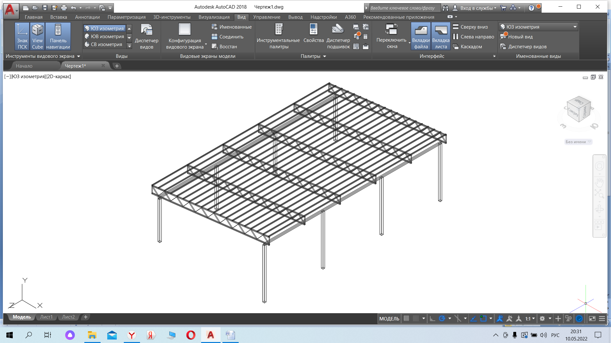

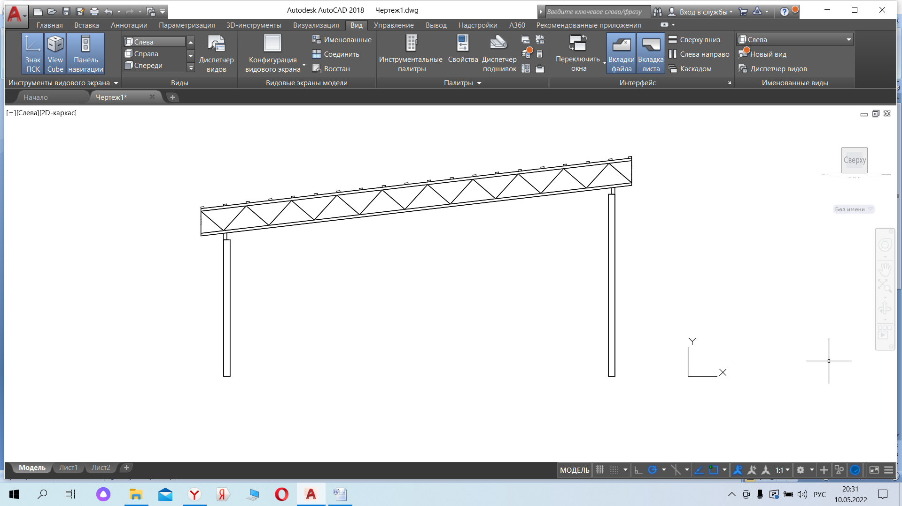

**1.** Навес 10х6.5 метров

труба профильная:

столбы 100х100х3

обвязка 100х50х3

Фермы е верх ,низ 40х40х2 заполнение 25х25х1.5

стрингера 50х25х2

покраска hammerite цвет коричневый

покрытие металлочерепица монтерей толщина 0.45 мм. цвет 8017

Стоимость изготовления, доставки и монтажа 284000 руб.

С уважением,

Воронцов Андрей тел.8921-55-11-050